15-17 kwietnia 2020r. - przyroda (Dorota Sarapuk)
Klasa IV Zuza – wychowawca p. Magdalena Małecka

1.Temat: Poznajemy formy terenu.
Ukształtowanie terenu jest jednym z elementów, które decydują o rodzaju krajobrazu. Składają się na nie formy terenu: wypukłe, nazywane wzniesieniami, wklęsłe, nazywane zagłębieniami, a także równiny.

Wzniesienia, czyli formy wypukłe.
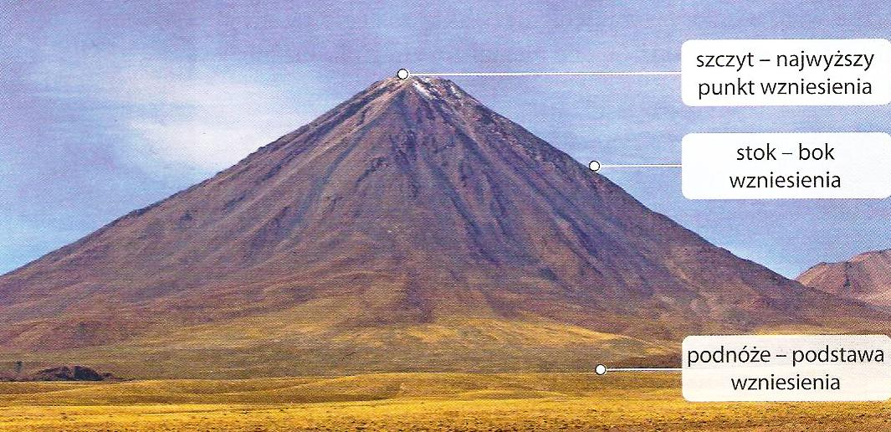
Każde wzniesienie ma szczyt, stoki oraz podnóże.
W zależności od wysokości wśród wzniesień wyróżniamy:
- pagórki;
- wzgórza;
- góry.

Zagłębienia terenu, czyli formy wklęsłe
Wśród wklęsłych form terenu wyróżniamy:
- doliny;
- kotliny

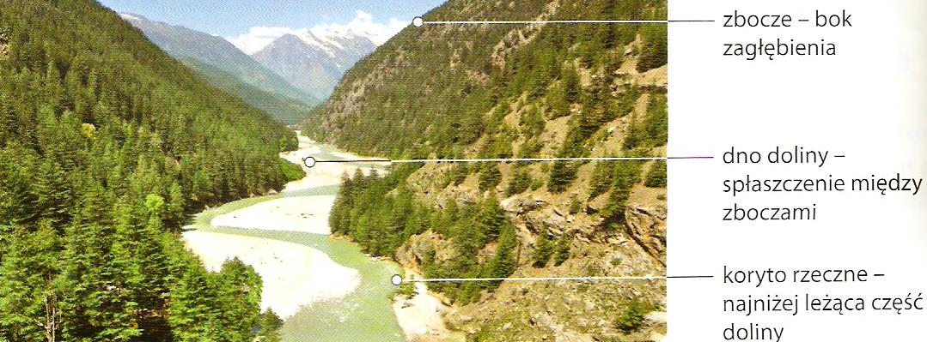
Dolina oglądana z góry ma podłużny kształt. Po jej dnie, w korycie często płynie rzeka.

Czym są równiny?
Na ziemi istnieją obszary, na których trudno znaleźć wzniesienia czy zagłębienia. Te tereny nazywamy równinami.

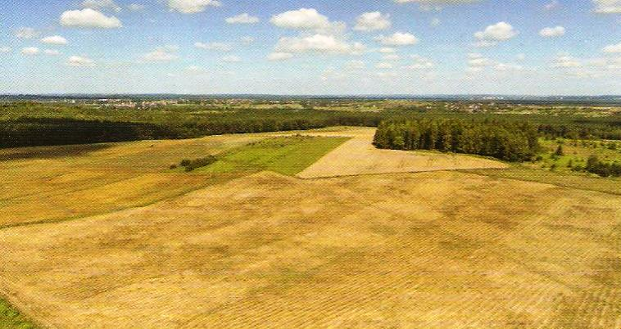

Podręcznik: str. 141 – 143 przeczytaj .
Zapisz temat i notatkę (notatka str.143 możesz skorzystać z ramki pt.: To najważniejsze).
Ćw., str. 88 (1,2,3) i 89 (4) – uzupełnij.

